**Parijs**

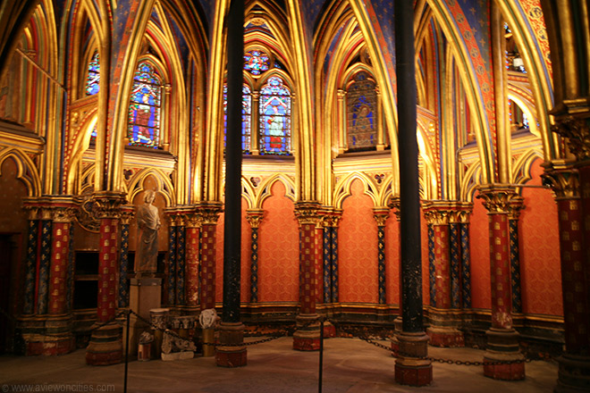

**Sainte-Chapelle**

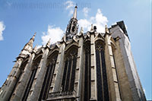Deze fabuleuze kapel werd in de 13e eeuw opgericht door koning Lodewijk IX. De kapel werd oorspronkelijk gebouwd voor het bewaren van een kostbare relikwie.

Het gebouw is een van de hoogtepunten in de geschiedenis van middeleeuwse architectuur.

Indertijd stond de kapel gekend als de ‘trap naar de hemel’.

Geschiedenis

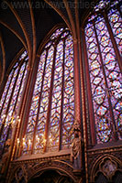Het idee voor het bouwen van een kapel op het Île de la Cité - het historische hart van Parijs - ontstond in 1241 toen Lodewijk IX een geschikte plaats zocht voor het herbergen van de doornenkroon en een deel van het ware kruis, belangrijke relikwieën die hij twee jaar eerder gekocht had van de Byzantijnse keizer Baldewijn II.

De koning had een enorme prijs betaald voor deze relikwieën, waarvan hij hoopte dat deze zijn autoriteit zouden versterken.

De kostprijs was een ontzagwekkende 135,000 livres, bijna vier keer de kostprijs van de kapel die de relikwieën moest huisvesten. Later werden er nog meer relikwieën toegevoegd.

**De Kapel**

De plannen voor de Sainte-Chapelle worden toegeschreven aan Pierre de Montreuil, die ook verantwoordelijk was voor het ontwerp van de Saint-Denis kerk en een deel van de [Notre-Dame kathedraal](http://www.stadsverkenner.com/parijs/notredame).

De eerste spade werd in de grond gestoken in 1242 en amper zes jaar later was de kapel voltooid.

De Sainte-Chapelle wordt beschouwd als een schoolvoorbeeld van de rayonnante gotiek.

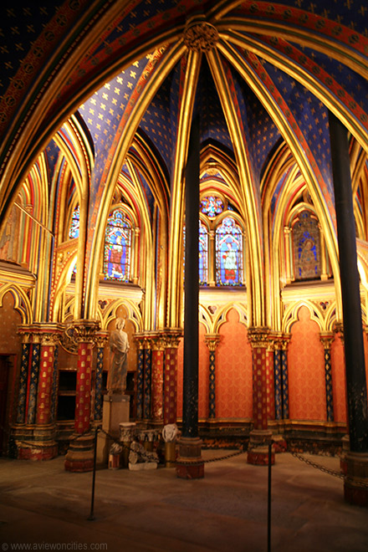Het gebouw is 36 meter lang, 17 meter breed en 42,5 meter hoog.

Het heeft een enkel schip dat uitmondt in een apsis met zeven panelen.

Aan de buitenkant zijn er onderaan zware steunpilaren die contrasteren met de veel lichtere bouw hogerop.

Bovenop het schuin afhellende dak staat een 33 meter hoge spits die werd gebo uwd in de 19e eeuw.

Het is een exacte replica van een eerdere spits die in de 15e eeuw bovenop de kapel werd gebouwd.  
  
Sainte-Chapelle had erg te lijden onder de vernielingen ten tijde van de Franse Revolutie. Sommige delen van de kapel zijn volledige verloren gegaan, het orgel werd weggehaald en de meeste van de kostbare relikwieën zijn nooit meer teruggevonden.

De enkele die men terug kon traceren worden nu in de [Notre-Dame](http://www.stadsverkenner.com/parijs/notredame) bewaard.

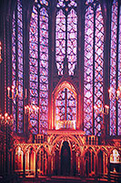

De bovenkapel werd in april 1268 ingezegend door de pauselijke gezant Eudes van Châteauroux.

Het is een meesterwerk van kerkelijke architectuur dat enkel toegankelijk was voor de koning, zijn vrienden en familie.

Tegenwoordig staren bezoekers vol bewondering naar de hoge brandgeschilderde ramen en de prachtige beelden van de twaalf apostelen.

In totaal is er 600 vierkante meter oppervlakte aan brandgeschilderd glas waarvan twee derde nog het originele 13e eeuwse glas is.

Het roosvenster aan de noordkant dateert echter uit de 15e eeuw.

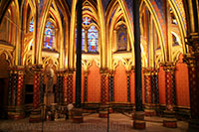De ramen werden tijdelijk verwijderd in de 19e eeuw en tijdens de Tweede Wereldoorlog om te tegen beschadiging te beschermen.

Ze werden na de oorlog minutieus terug geplaatst.

**De benedenkapel**

De kapel op de benedenverdieping is gewijd aan de maagd Maria en was oorspronkelijk enkel toegankelijk voor het personeel van de koning.

De veeleer bescheiden architectuur omvat een laag plafond dat beschilderd is met een sterrenhemel.

De pilaren zijn versierd met de Franse fleur-de-lis.

Bezoekers aan de benedenkapel kunnen ook de grafstenen zien van enkele van de geestelijken die hier begraven zijn.